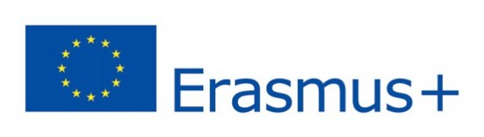

ŽÁDOST O UMOŽNĚNÍ KRÁTKODOBÉ KOMBINOVANÉ MOBILITY V PROGRAMU ERASMUS+

Jméno a příjmení žadatele:
Osobní číslo:
Fakulta:
Akademický rok:

Žádám o umožnění krátkodobé kombinované mobility:
jako osoba pečující o člena rodiny,
jako vrcholový sportovec registrovaný ve Vysokoškolském sportovním centru MŠMT,
z jiného důvodu, uveďte z jakého:

K žádosti jako doklad o tom, že jsem výše uvedená osoba, přikládám tyto dokumenty:

V …………………………. dne …………………..

…………………………………………..
podpis žadatele

Vyjádření institucionálního koordinátora

Žádost byla přijata institucionálním koordinátorem dne: ………………………………………..………

Žádost o navýšení finanční podpory byla:
schválena
zamítnuta, odůvodnění: …………………………………………………………………………….….

Datum a podpis institucionálního koordinátora: ………………………………………………………….

zaškrtněte příslušnou variantu

